МІНІСТЕРСТВО ОСВІТИ І НАУКИ УКРАЇНИ
Західноукраїнський Національний Університет

кафедра
комп’ютерних наук

Лабораторна робота №2
«Цикли та разгалуження. Функції та їх застосування »

Виконала:

Перевірив:

Тернопіль 2022
Лабораторна робота № 2
«Цикли та розгалуження. Функції та їх застосування»
Мета роботи: навчитись складати програми циклічних обчислювальних процесів, програми з використанням розгалуження та функцій користувача.
Завдання: Вивести на екран у вигляді таблиці значення функції F на інтервалі від до з кроком Н. Значення a, b, c, , , Н – дійсні числа, вводяться з клавіатури. Задачу необхідно розв’язати двома способами: з використанням функцій користувача, та без них. При застосуванні функцій використання глобальних змінних забороняється.
Варіант 1
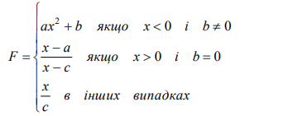
*Додаткова умова. Функція F повинна приймати дійсне значення, якщо вираз (Ац ЧИ Вц) I (Aц І Сц) не дорівнює нулю, і ціле значення в протилежному випадку. Через Ац, Вц і Сц позначені цілі частини значень a, b, c, операції І, ЧИ– порозрядні.

З використанням функцій користувача.

#include <iostream>
using namespace std;
float num1(float,float,float, float);
float num2(float, float, float, float);
float num3(float, float, float);
int main()
{
float a, b, c, x, x2, f = 0, h;
cout << "Input A, B, C, X(Initial), X(Final): " << '\n';
cin >> a >> b >> c >> x >> x2;
cout << "Input step:";
cin >> h;

for (x; x <= x2; x = x + h)
{
if (x < 0 && b != 0)
{
f = num1(a, b, x, f);
}
if (x > 0 && b == 0)
{
f = num2(f, x, a, c);
}
else
{
f = num3(f, x, c);
}
if (((int(a) | int(b)) ^ (int(b) & int(c))) != 0)
{
cout << "X= " << x << '\t' << '\t' << "F (Valid)= " << f << '\n';
}
else
{
cout << "X=" << x << '\t' << '\t' << "F2 (Whole)= " << int(f) << '\n';
}

}
}
float num1(float a, float b, float x, float f)
{
return f = a * x * x + b;
}
float num2(float f, float x, float a, float c)
{
return f = (x - a) / (x - c);
}
float num3(float f, float x, float c)
{
return f = x / c;
}

Без використання функцій користувача
#include <iostream>
using namespace std;

int main()
{
float a, b, c, x, x2, f = 0, h;
cout << "Input A, B, C, X(Initial), X(Final): " << '\n';
cin >> a >> b >> c >> x >> x2;
cout << "Input step:";
cin >> h;

for (x; x <= x2; x = x + h)
{
if (x < 0 && b != 0)
{
f = a * x * x + b;
}
if (x > 0 && b == 0)
{
f = (x - a) / (x - c);
}
else
{
f = x / c;
}
if (((int(a) | int(b)) ^ (int(b) & int(c))) != 0)
{
cout << "X= " << x << '\t' << '\t' << "F (Valid)= " << f << '\n';
}
else
{
cout << "X=" << x << '\t' << '\t' << "F2 (Whole)= " << int(f) << '\n';
}

}
}

Результат:
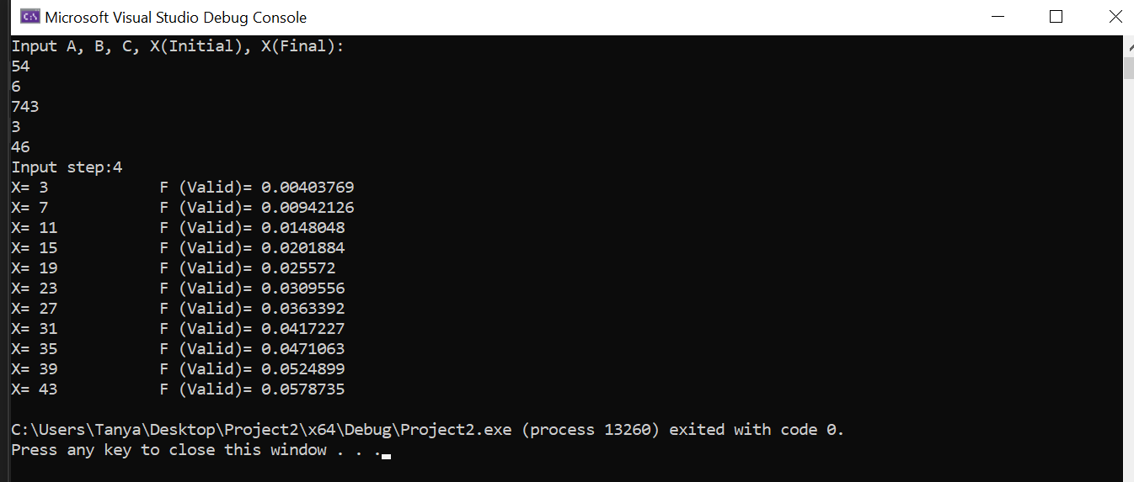

Висновок: В даній лабораторній я навчилася складати програми циклічних обчислювальних процесів, програми з використанням розгалуження та функцій користувача.

